Cristóbal Suárez Abad
Optativa 2º ASIR
Kubernetes – actividad 7

Contenido
1) Instalación de Minikube. 1
2) Instalamos kubectl: 3
3) Verificación del clúster: 4
4) Conceptos básicos: 5
a) Despliegue de Pod: 5
b) Implantaciones: 6
c) Servicios: 7
5) Espacios de nombres. 8
6) Gestionar tu primera aplicación con Kubernetes. 10
a) Crear un despliegue de aplicación web sencillo 10
b) Exponer la aplicación con un servicio. 11
c) Escalar la aplicación. 12
d) Actualizaciones continuas: 13
7) Gestionar los recursos de Kubernetes. 14

- Instalación de Minikube.
Nos dirigimos a la guía oficial: https://minikube.sigs.k8s.io/docs/start/?arch=%2Flinux%2Fx86-64%2Fstable%2Fbinary+download
Seleccionamos el sistema operativo que vamos a usar. En nuestro caso Linux. Primero debemos descargarnos los binarios:
curl -LO https://github.com/kubernetes/minikube/releases/latest/download/minikube-linux-amd64
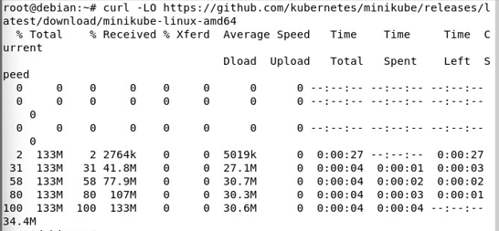
Y luego podemos instalarlo:
sudo install minikube-linux-amd64 /usr/local/bin/minikube && rm minikube-linux-amd64

A continuación lo iniciamos:
minikube start
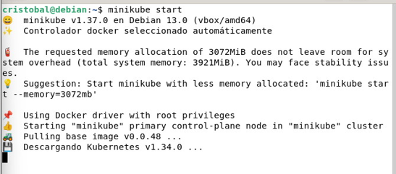
Comprobamos el estado:
minikube status
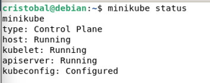

- Instalamos kubectl:
En nuestro caso elegimos la versión para Linux: https://kubernetes.io/docs/tasks/tools/install-kubectl-linux/
De igual manera, primero nos descargamos los binarios:
curl -LO https://dl.k8s.io/release/$(curl -L -s https://dl.k8s.io/release/stable.txt)/bin/linux/amd64/kubectl
Después lo instalamos:
sudo install -o root -g root -m 0755 kubectl /usr/local/bin/kubectl
Y por último comprobamos la versión:
kubectl version –client
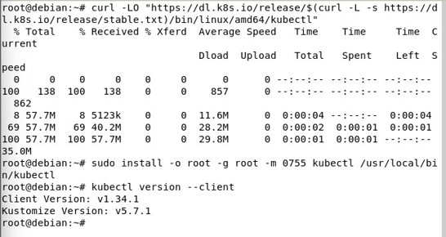

- Verificación del clúster:
minikube status: nos ayuda a ver el estado del clúster.
kubectl get nodes: saber el estado de cada nodo.
minikube stop: parar el servicio de kubernetes.
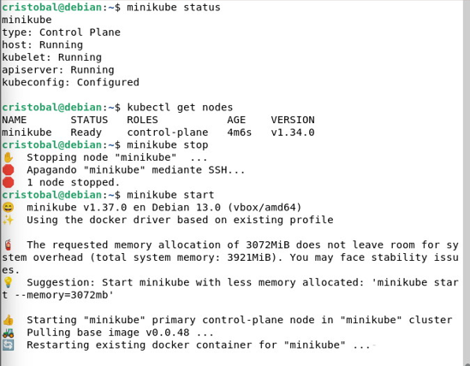
minikube delete: elimina el clúster y todos los recursos añadidos a él.
- Conceptos básicos:
- Despliegue de Pod:
La unidad más pequeña de Kubernetes, capaz de desplegar uno o más contenedores. Se usan archivos “.yaml” y se pueden definir red, almacenamiento y otros recursos (CPU, RAM, etc).
Ejemplo: Tipo “Pod”, nombre del pod “my-pod” y se establece el contenedor (en este caso uno solo).
apiVersion: v1
kind: Pod
metadata:
name: my-pod
spec:
containers:
- name: nginx-container
image: nginx:1.21
ports:
- containerPort: 80

Para aplicarlo usamos: kubectl apply -f NOMBREARCHIVO.yaml
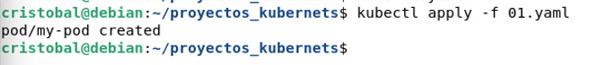

- Implantaciones:
Implantaciones o Despliegue. Se usa para gestionar el ciclo de vida de los pods. Lo que hace es establecer el número deseado de réplicas de un pod y también gestiona las actualizaciones y retrocesos (upgrades and downgrades).
Ejemplo de archivo “.yaml” de despliegue: Tipo “Deployment”, nombre del despliegue, cuantas réplicas, se establecen etiquetas y nombre e imagen que se va a usar para los contenedores. Muy importante la información que se encuentra en las “labels” puesto que es lo que más adelante permitirá identificar a los recursos.
apiVersion: apps/v1
kind: Deployment
metadata:
name: nginx-deployment
spec:
replicas: 3
selector:
matchLabels:
app: nginx
template:
metadata:
labels:
app: nginx
spec:
containers:
- name: nginx
image: nginx:1.21
ports:
- containerPort: 80

Se instala de igual manera que el anterior: kubectl apply -f deployment.yaml

- Servicios:
Permite dar acceso red estable a los Pods, aunque cambien de dirección IP. Esto se hace debido a la corta vida de los Pods. Si un nuevo Pod toma el lugar del anterior, los clientes tendrían que ir cambiando de IP cada vez. Para evitar eso se asocian los Pods que tienen una etiqueta determinada con una IP.
Ejemplo: Todos los Pods con la etiqueta “nginx” usarán el puerto 80. Se usa tipo “NodePort” porque “expone el Servicio en un puerto accesible fuera del clúster”.
apiVersion: v1
kind: Service
metadata:
name: nginx-service
spec:
selector:
app: nginx
ports:
- protocol: TCP
port: 80
targetPort: 80
type: NodePort

Aplicamos: kubectl apply -f service.yaml

Puedes ver una descripción del servicio usando:
kubectl describe service nginx-service
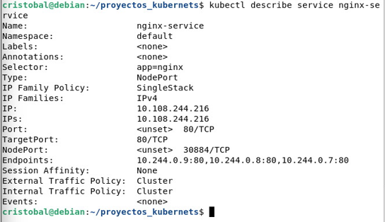
- Espacios de nombres.
Sirven para organizar y aislar recursos dentro de un clúster. Los agrupa.
Ejemplo:
apiVersion: v1
kind: Namespace
metadata:
name: my-namespace

Aplicamos: kubectl apply -f namespace.yaml
Ver listado de espacios: kubectl get namespaces
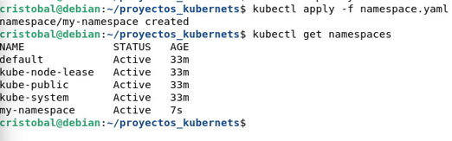
Una vez que hemos creado el espacio, podemos crear recursos estableciendo el nombre del espacio de nombres en la sección de metadatos de tu recurso.
apiVersion: apps/v1
kind: Deployment
metadata:
name: nginx-deployment
namespace: my-namespace
spec:
replicas: 3
selector:
matchLabels:
app: nginx
template:
metadata:
labels:
app: nginx
spec:
containers:
- name: nginx
image: nginx:1.21
ports:
- containerPort: 80

La aplicamos como las anteriores. Y si queremos ver los recursos asociados a este espacio de nombres usamos:
kubectl get deployment -n my-namespace

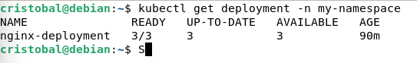

- Gestionar tu primera aplicación con Kubernetes.
Vamos a crear un servidor web nginx y exponerlo a la web. Lo escalaremos (crear réplicas) y actualizaremos con “actualización continua”.
- Crear un despliegue de aplicación web sencillo
Se hace un despliegue sencillo de un contenedor con una sola réplica.
apiVersion: apps/v1
kind: Deployment
metadata:
name: nginx-deployment
spec:
replicas: 1
selector:
matchLabels:
app: nginx
template:
metadata:
labels:
app: nginx
spec:
containers:
- name: nginx
image: nginx:latest
ports:
- containerPort: 80

Lo aplicamos: kubectl apply -f nginx-deployment.yaml
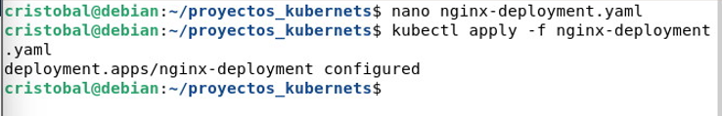

Comprobación: kubectl get pods
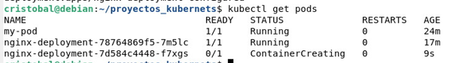
- Exponer la aplicación con un servicio.
Vamos a usar un Servicio para exponer el servidor que acabamos de crear al mundo exterior. Usaremos un servicio tipo NodePort. Fijate que en la etiqueta “app” se pone el nombre del contenedor del Despliegue.
apiVersion: v1
kind: Service
metadata:
name: nginx-service
spec:
selector:
app: nginx
ports:
- protocol: TCP
port: 80
targetPort: 80
type: NodePort

Aplicamos: kubectl apply -f nginx-service.yaml
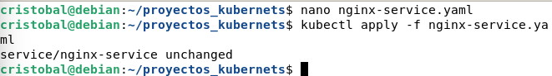
Usamos minikube para obtener la URL del servidor web:
minikube service nginx-service –url
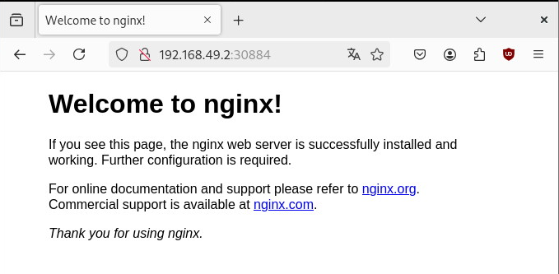

- Escalar la aplicación.
Vamos a crear replicas del Pod para que este pueda hacer frente ante una hipotética carga masiva de usuarios que entren en la página web. Como en nuestro caso ya lo tenemos creado, usaremos el comando:
kubectl scale deployment nginx-deployment --replicas=3
Este establece que sean 3 réplicas en el despliegue “nginx-deployment” que creamos anteriormente. Pero podríamos haberlo creado en el “.yaml” desde el principio.
Ahora usamos “kubectl get pods” para comprobar que se han creado los otros Pods (las réplicas).
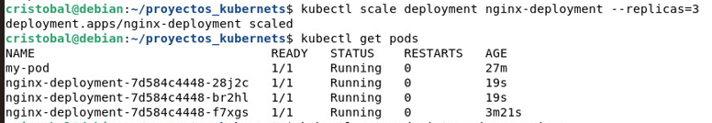

Para ver los “endpoints” a los que está conectado el servicio “nginx-service” que creamos previamente.
kubectl get endpoints nginx-service
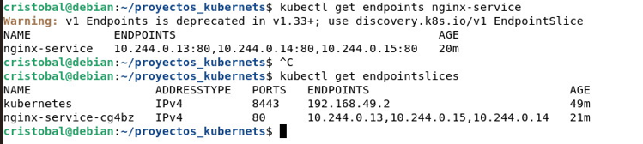
Funciona, pero se indica que está obsoleto. Mejor usar:
kubectl get endpointslices

- Actualizaciones continuas:
Nos permite llevar a cabo la actualización de los pods de un clúster de un modo que el servicio no se vea interrumpido. En nuestro caso tenemos tres réplicas en funcionamiento, por lo tanto, irá actualizando un nodo cada vez sin parar el servidor. Además, comprobará que cada Pod está en buen estado, si no parará el proceso.
Vamos a cambiar nginx a la versión 1.23
kubectl set image deployment/nginx-deployment nginx=nginx:1.23
Podemos ver el estado del proceso con:
kubectl rollout status deployment/nginx-deployment
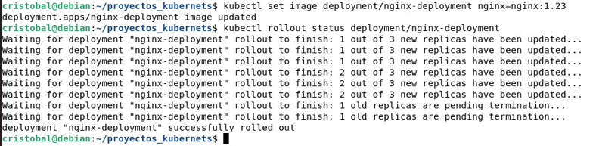

- Gestionar los recursos de Kubernetes.
Ver Pods: kubectl get pods
Ver Servicios: kubectl get services
Ver Despliegues: kubectl get deployments
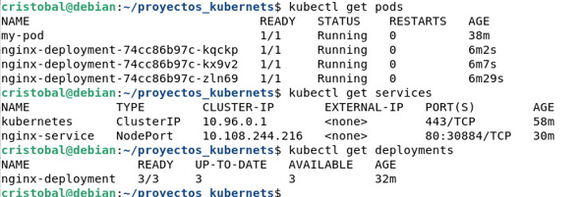
Para obtener más información sobre un recurso en concreto usamos “describe”:
kubectl describe deployment nginx-deployment
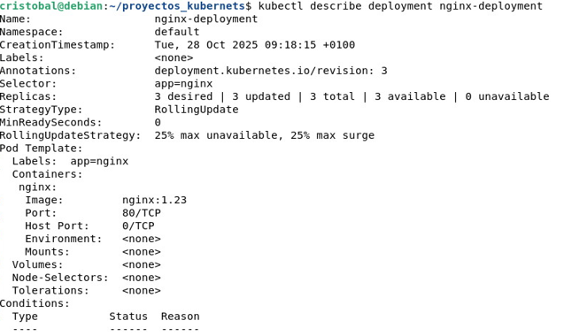

También puedes ver el log de un Pod en concreto:
kubectl logs (NOMBRE DEL POD)
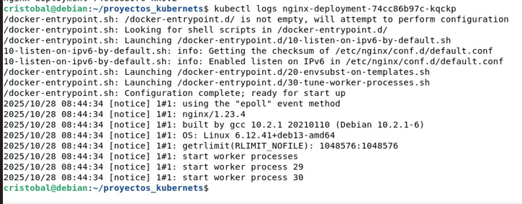

Borrar recursos:
Borrar Pods: kubectl delete pod <pod-name>
Si esto se hace en un Despliegue que tenga establecido un número de réplicas, ten en cuenta que otro Pod se generará automáticamente para sustituir al borrado. Abajo se ve como se borra el “kqckp” y acto seguid se crea uno nuevo, el “z7pfh”.
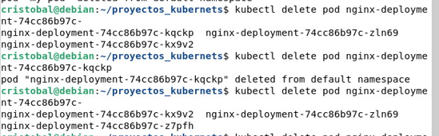

Para este caso se tendría que eliminar el Despliegue completo:
kubectl delete deployment nginx-deployment
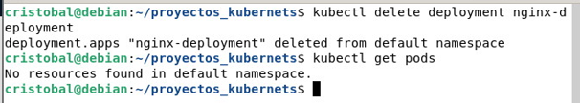
Si quisiéramos eliminar todo, usamos: kubectl delete all --all
